扫路车专用技术参数表

我公司扫路车综合了国内外各类大型带副发动机扫路车的先进技术，以我们多年积累的扫路车研制经验，并结合我国国情加以优化，包括各类先进的关键元器件的选用，使整车有着优于同类产品的综合性能。
该车采用中置四扫刷、吸口后置的布置方式，使得整车结构布置简捷、清扫效果良好。该车的垃圾箱及水箱为全部采用超厚不锈钢材料制作；垃圾箱与水箱为整体结构，水箱在垃圾箱的底层使垃圾箱底板预倾角高达12°以上，便于垃圾倾倒干净。垃圾箱顶部设置了导流槽及较大面积过滤网，能够充分提高降尘效果，使的垃圾堆积均匀，增加有效容量，减少因轻浮物堵塞滤网而产生的空气阻力。

我公司扫路车性能特点：
1、垃圾倾卸料度高，为便于垃圾倾卸，水箱设置在垃圾箱的底部，使得最大卸料角度高达54度以上，使得垃圾倾倒更为干净彻底。
2、液压阀组采用国内知名领军品牌，测试压力可以达35MPa,流量达300L/Min,可以对各种工业液压阀和行走机械液压阀的动态、静态性能和疲劳寿命进行精确测试。
3、副机空滤进气系统设计先进，可大大提高发动机的使用寿命：
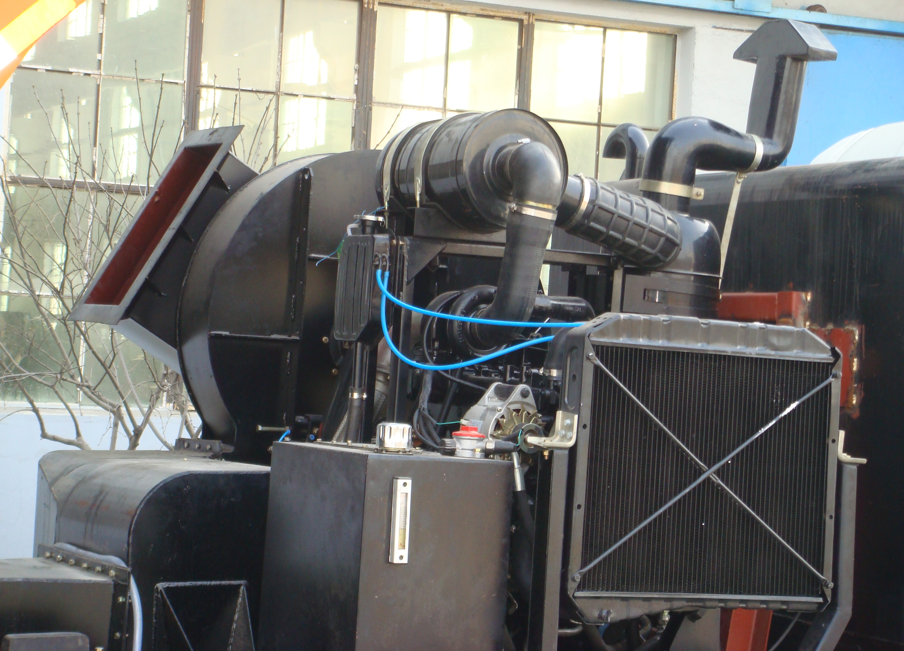
发动机的进气质量将直接影响发动机的使用寿命，发动机的进气过滤不好，轻则可能使发动机的功率降低、烧机油，重则可使发动机的缸套及活塞报废，因而我公司为能够最大限度地提高发动机的进气质量，不仅将发动机的进气口引到了箱体顶部，还在原空滤器的前端增加一套油浴式过滤装置，用以粘结气流中的较细沙尘，使得发动机的进气更为洁净。
4、。液压系统过滤器全部采用知名产品，使液压系统保持较高的清洁度, 采用独创的液压油冷却技术，与同类产品相比，油温下降了10度，延长了液压油的使用寿命，液压系统有过载自动保护装置，全面保证了液压系统的安全使用。
6、风机为国内知名品牌：为增加扫路车整体清扫效果，我公司采用国内质量评比一流的扫路车专用风机，使整体清扫效果更突出。
7、喷水降尘选用优质高效的离心水泵：流量大，压力高，为能够有效的降低清扫扬尘，及减少吸口堵塞，该车不但在清扫刷盘及车前部装有降尘喷头，还在吸口上设有自流水喷嘴，此喷嘴只在路面尘土较多时将该管路打开以增加喷水量，提高降尘效果。
8、扫刷驱动马达采用优质摆线液压马达，工作效率高、使用寿命长。
9、箱体顶部设置了大面积滤网，减少堵塞保证抽吸气流畅通，箱体顶部设置了导流槽，提高降尘效果，使垃圾堆积均匀，提高有效容量。
10、垃圾箱与水箱均采用超厚不锈钢板制作，为防止水箱及垃圾箱体因锈蚀而早期损坏，水箱及垃圾箱所有零部件均采用超厚不锈钢材料制做，大大延长了整车的使用寿命。
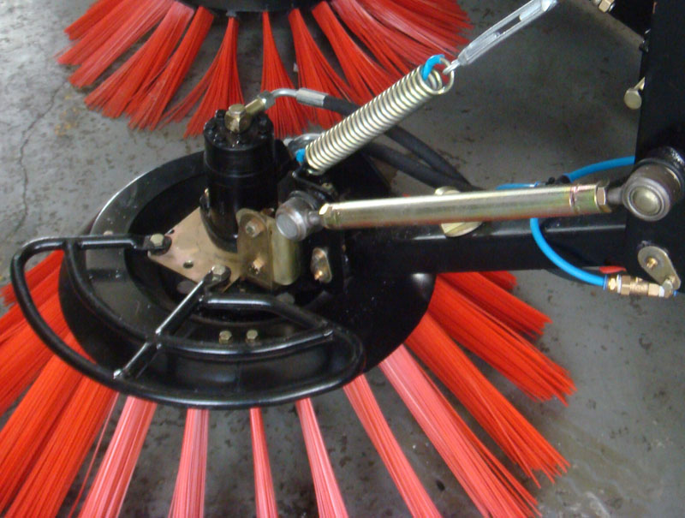
11、清扫装置，具有自动避障保护功能或自动复位功能，扫刷采用弹簧悬浮避障结构，防止扫刷遇到障碍物被撞坏的可能。
12、该车的抽吸盘采用全浮动连接结构，可充分保证在进行清扫作业时，吸盘可根据路面状况随动，以保证吸盘与路面的间隙始终保持不变。后吸盘行走机构先进，遇小减速带轻松越过。
13：左右前刷盘可独立或联动，使车辆在工作中能够有选择地使用右前扫或左前扫工作，使得靠快车道一侧的工作机构可在选择左扫的情况下不伸出车体既减小了占道宽度，提高了作业和通行车辆的安全，又减少了扫刷的磨损，降低了运行成本。
14：采用独到的手压泵应急举升系统，能够在副发动机出现故障，无法启动副发动机时，将垃圾箱体升起，以便于维修人员进行检修。
15、PLC智能控制系统（选装）：该系统是我公司在手动按键操作系统基础上开发的一款高科技智能系统，该智能控制系统为液晶显示器手触屏式，可在显示屏上操作扫路车整体作业，并安装一键式智能控制系统，可一键完成整个作业操作。智能系统还可检测车辆使用时状况能更有效的为驾驶员在驾驶室内反馈车辆作业操作状况。当车辆出现故障时智能系统能在显示屏上有效的显示车辆故障原因和提前提醒驾驶员注意操作。
16、多种配置，多种选择：为使车辆真正作到一车多用，该车还可根据用户需要，选择装配推雪铲等装置。

同类产品竞争优势

一、本公司扫路车技术优势
与同类产品相比较，本系列产品独有特点：
- 采用独有的液压过压强制断电熄火保护措施，防止因人为误操作引起的液压压力过大造成的液压管爆裂或液压系统损坏。
- 采用独有的液压油风冷技术，防止液压油温过高。液压油作为全车清扫作业液压设备正常工作的主要部分过高的油温会降低液压设备正常工作，缩短液压系统寿命，严重时影响液压系统正常工作导致无法正常清扫作业，我公司生产的扫路车液压油风冷技术与常规扫路车液压油油温平均下降10度左右，能够更好的保证扫路车的正常清扫作业。
- 采用国内知名液压系统公司设计液压油二次过滤系统，比常规扫路车单次液压油过滤系统更能有效的过滤液压阀组、液压油箱、液压油管中各种杂质，保证液压阀正常工作，提高液压元件使用寿命与正常工作。
- 优化设计的后吸盘越障机构，与常规扫路车相比能轻松越过减速带等小障碍物，防止操作人员过障时忘记提升后吸盘而损坏吸盘机构。
- 独有的电路设计，保证副发动机在冬天能轻松启动，免去常规扫路车冬天因天气寒冷而无法启动副发动机的烦恼。
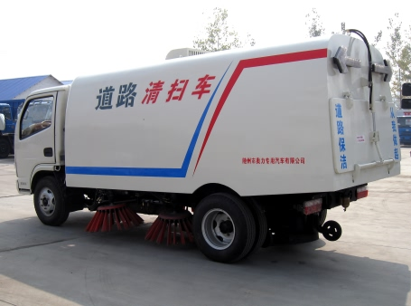
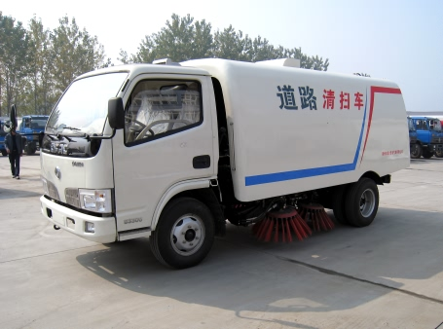
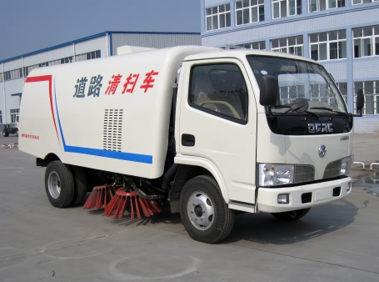
东风小霸王扫路车

车辆名称 | 东风小霸王扫路车
外形尺寸(mm) | 5970×2000×2400 | 总质量(Kg) | 6495
整备质量(Kg) | 4865 | 额定载质量(Kg) | 1500,1435
接近/离去角 | 19/13 | 前悬/后悬(mm) | 1032/1638
底盘型号 | EQ1060TJ20D3 | 最高车速(km/h) | 95
发动机型号 | 发动机生产企业 | 排量(ml) | 功率(kw)
YC4F90-30  CY4102-C3F | 广西玉柴机器股份有限公司  东风朝阳柴油机有限责任公司 | 2659  3856 | 66kw /90马力  70kw /95马力
燃料种类 | 柴油 | 排放标准 | GB3847-2005,GB17691-2005国Ⅲ
轴数 | 2 | 轮胎数 | 6
轴距 | 3300 | 轮胎规格 | 7.00-16,6.50-16,7.00R16,6.50R16
轴荷 | 2600/3895 | 前轮距 | 1506
钢板弹簧片数 | 8/9+5,6/8+4 | 后轮距 | 1466
其它 | 驾驶室准乘人数2人时载质量为1500kg;随底盘选装驾驶室。
配 置 | 副发动机型号 | JX493G
配 置 | 副发动机功率 | 57 KW 77.5马力
配 置 | 清扫宽度 | ≥2.8-3 m
配 置 | 清水箱容积 | 0.8-1 m³
配 置 | 垃圾箱容积 | 3-3.5 m³
配 置 | 作业速度 | 3～15 km/h
配 置 | 最大作业能力 | 45000 m²/h
配 置 | 最大吸入粒度 | 100 mm
配 置 | 清扫效率 | ≥99%
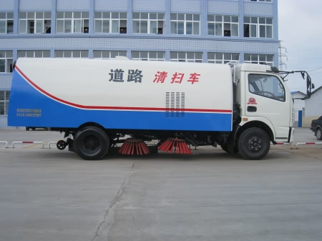
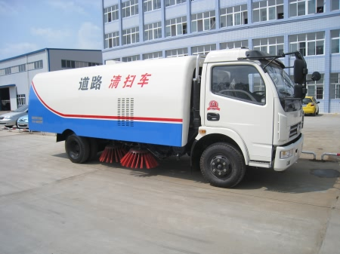
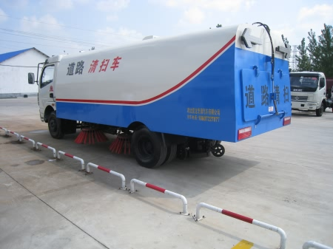
东风多利卡扫路车

车辆名称 | 东风多利卡扫路车
外形尺寸(mm) | 6695×2300×2500 | 总质量(Kg) |  | 7490
额定载质量(Kg) | 2200 | 整备质量(Kg) |  | 5095
接近/离去角 | 20/13 | 最高车速(km/h) |  | 95
底盘型号 | EQ1070TJ9AD3 | 前悬/后悬(mm) |  | 1180/1715
发动机型号 | 发动机生产企业 | 排量（ml） |  | 功率（kw）
CY4102-C3C | 东风朝阳柴油机有限责任公司 | 3856 |  | 88kw /120马力
燃料种类 | 柴油 | 排放标准 |  | GB3847-2005,GB17691-2005国Ⅲ
轴数 | 2 | 轮胎数 |  | 6
轴距 | 3800 | 轮胎规格 |  | 8.25-16,7.50-16,8.25R16,7.50R16
轴荷 | 2850/4640 | 前轮距 |  | 1835,1750
钢板弹簧片数 | 11/9+7,8/10+7 | 后轮距 |  | 1640,1586
配 置 | 副发动机型号 |  | JX493G
配 置 | 副发动机功率 |  | 57 KW 77.5马力
配 置 | 清扫宽度 |  | ≥3-3.3 m
配 置 | 清水箱容积 |  | 1-1.5 m³
配 置 | 垃圾箱容积 |  | 3.5-4.5 m³
配 置 | 作业速度 |  | 3～15 km/h
配 置 | 最大作业能力 |  | 50000 m²/h
配 置 | 最大吸入粒度 |  | 100 mm
配 置 | 清扫效率 |  | ≥99%

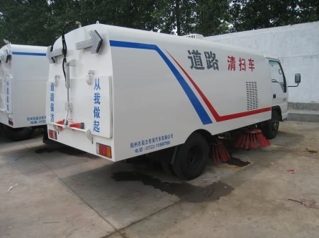
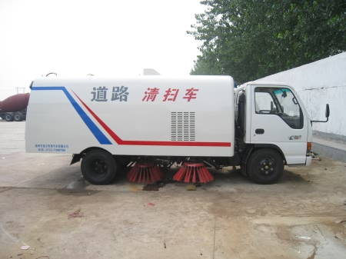
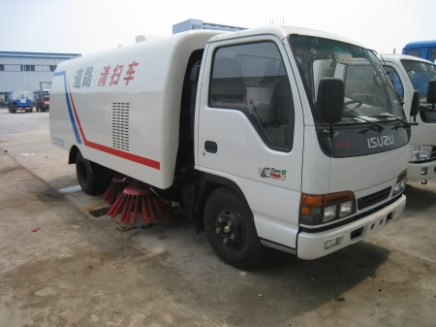
庆铃五十铃扫路车(95马力)

车辆名称 | 庆铃五十铃扫路车
外形尺寸(mm) | 5700×1990×2450 | 总质量(Kg) |  | 5300
额定载质量(Kg) | 670 | 整备质量(Kg) |  | 4500
接近/离去角 | 24/13 | 最高车速(km/h) |  | 95
前悬/后悬(mm) | 1015/1325
底盘型号 | QL10508HARY
发动机型号 | 发动机生产企业 | 排量（ml） |  | 功率（kw）
4JB1-TC1 | 庆铃五十铃(重庆)发动机有限公司 | 2771 |  | 70kw /95马力
燃料种类 | 柴油 | 排放标准 |  | GB17691-2005(国III),GB3847-2005
轴数 | 2 | 轮胎数 |  | 6
轴距 | 3360 | 轮胎规格 |  | 7.00-15,7.00R15,7.00-16,7.00R16
轴荷 | 2100/3200 | 前轮距 |  | 1385
钢板弹簧片数 | 8/6+5 | 后轮距 |  | 1425
配 置 | 副发动机型号 |  | JX493G
配 置 | 副发动机功率 |  | 57 KW 77.5马力
配 置 | 清扫宽度 |  | ≥2.8-3 m
配 置 | 清水箱容积 |  | 0.8-1 m³
配 置 | 垃圾箱容积 |  | 3-3.5 m³
配 置 | 作业速度 |  | 3～15 km/h
配 置 | 最大作业能力 |  | 45000 m²/h
配 置 | 最大吸入粒度 |  | 100 mm
配 置 | 清扫效率 |  | ≥99%

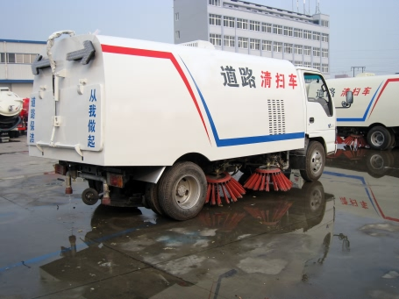
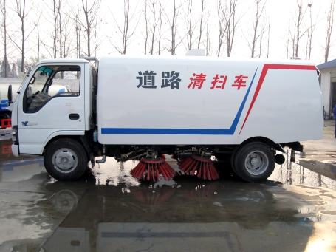
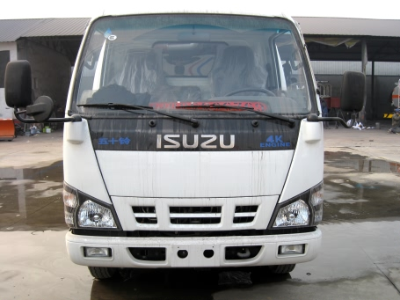
庆铃五十铃扫路车(130马力)

车辆名称 | 庆铃五十铃扫路车
外形尺寸(mm) | 5700×1990×2450 |  | 总质量(Kg) |  | 6130
额定载质量(Kg) | 740 |  | 整备质量(Kg) |  | 5260
接近/离去角 | 24/13 |  | 最高车速(km/h) |  | 95
前悬/后悬(mm) | 1015/1325
底盘型号 | NKR77LLLACJAY
发动机型号 | 发动机生产企业 |  | 排量（ml） |  | 功率（kw）
4KH1-TC | 庆铃汽车股份有限公司 |  | 2999 |  | 96kw /130马力
燃料种类 | 柴油 |  | 排放标准 |  | GB17691-2005(国Ⅲ)
轴数 | 2 |  | 轮胎数 |  | 6
轴距 | 3360 |  | 轮胎规格 |  | 7.50-15,7.50R15,7.00-16,7.00R16
轴荷 | 2450/3680 |  | 前轮距 |  | 1504
钢板弹簧片数 | 8/6+5 |  | 后轮距 |  | 1425
配 置 |  | 副发动机型号 |  | JX493G
 |  | 副发动机功率 |  | 57 KW 77.5马力
 |  | 清扫宽度 |  | ≥2.8-3 m
 |  | 清水箱容积 |  | 0.8-1 m³
 |  | 垃圾箱容积 |  | 3-3.5 m³
 |  | 作业速度 |  | 3～15 km/h
 |  | 最大作业能力 |  | 45000 m²/h
 |  | 最大吸入粒度 |  | 100 mm
 |  | 清扫效率 |  | ≥99%

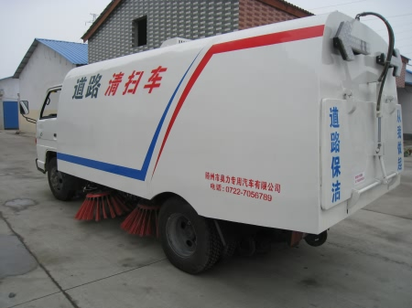
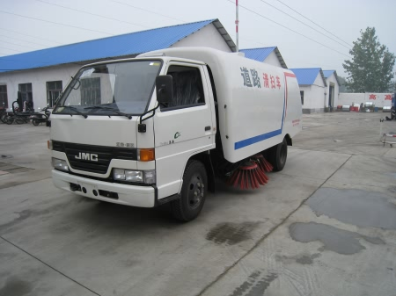
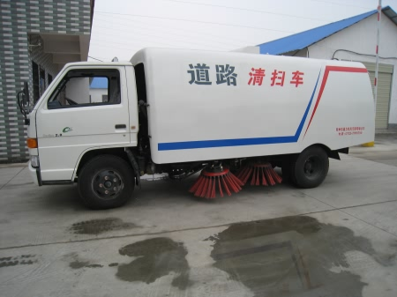
江铃扫路车

车辆名称 | 江铃扫路车
外形尺寸(mm) | 5800×1985×2350 |  | 总质量(Kg) |  | 5790
额定载质量(Kg) | 1050 |  | 整备质量(Kg) |  | 4610
接近/离去角 | 27/18 |  | 最高车速(km/h) |  | 95
前悬/后悬(mm) | 1015/1425
底盘型号 | JX1060TG23
发动机型号 | 发动机生产企业 |  | 排量（ml） |  | 功率（kw）
JX493ZLQ3  JX493ZLQ3A | 江铃汽车股份有限公司  江铃汽车股份有限公司 |  | 2771  2771 |  | 85kw /115马力  75kw /102马力
燃料种类 | 柴油 |  | 排放标准 |  | GB17691-2005国Ⅲ,GB3847-2005
轴数 | 2 |  | 轮胎数 |  | 6
轴距 | 3360 |  | 轮胎规格 |  | 7.00R16LT,7.00-16LT
轴荷 | 2150/3640 |  | 前轮距 |  | 1385
钢板弹簧片数 | 7/5+5 |  | 后轮距 |  | 1425
其它 | 仅采用JX493ZLQ3发动机.
配 置 |  | 副发动机型号 |  | JX493G
 |  | 副发动机功率 |  | 57 KW 77.5马力
 |  | 清扫宽度 |  | ≥2.8-3 m
 |  | 清水箱容积 |  | 0.8-1 m³
 |  | 垃圾箱容积 |  | 3-3.5 m³
 |  | 作业速度 |  | 3～15 km/h
 |  | 最大作业能力 |  | 45000 m²/h
 |  | 最大吸入粒度 |  | 100 mm
 |  | 清扫效率 |  | ≥99%

东风145扫路车
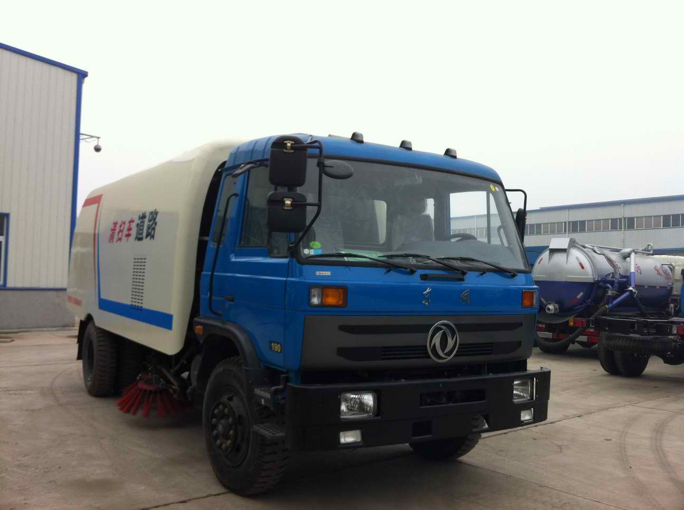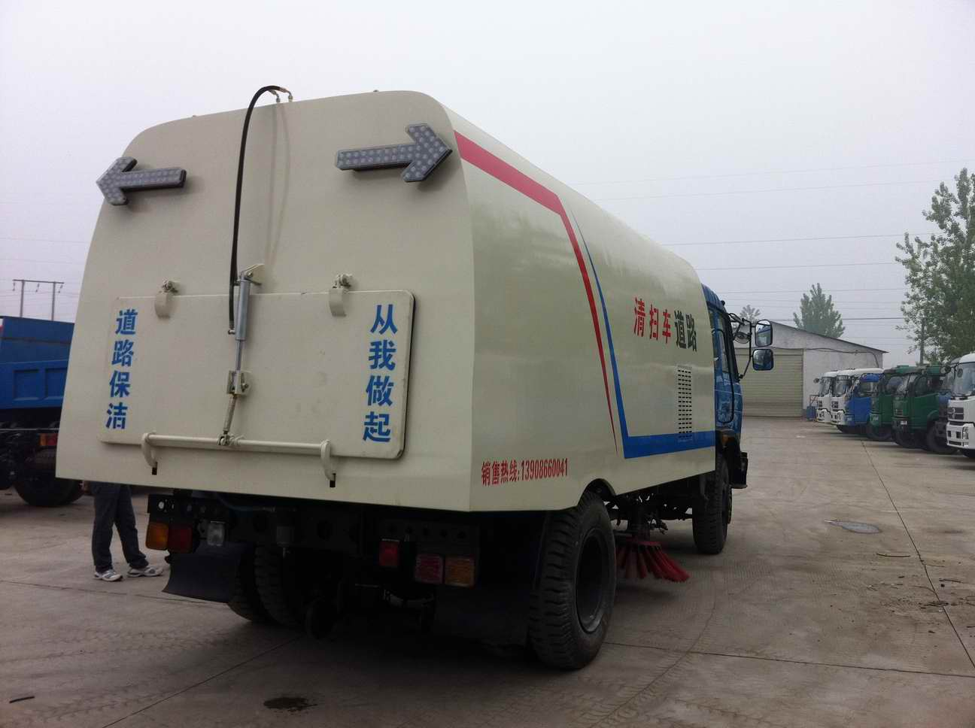
【主要技术参数】
产品名称 | 东风145扫路车
总质量 | 12500
额定载质量 | 3500 | 外形尺寸 | 7180×2480×2950
整备质量 | 8805 | 驾驶室准乘人数 | 3
接近角/离去角 | 30/16 | 前悬/后悬 | 1250/1980
轴数 | 2 | 轴距 | 3950
轴荷 | 4900/7600 | 最高车速 | 90
其它
【底盘技术参数】
底盘型号 | EQ1126KBJ | 底盘名称 | 载货汽车底盘
商标名称 | 东风牌 | 生产企业 | 东风汽车有限公司
外形尺寸 | 7020×2462×2690 | 轮胎数 | 6
接近角/离去角 | 30/18 | 轮胎规格 | 9.00-20,9.00R20
钢板弹簧片数 | 8/10+7 | 前轮距 | 1900
燃料种类 | 柴油 | 后轮距 | 1800
排放标准 | GB17691-2005(国Ⅲ)
发动机型号 | 发动机生产企业 | 排量 ml | 功率 kw
B170 33 | 东风康明斯发动机有限公司 | 5900 | 125
配 置 | 副发动机型号 | JX493G
配 置 | 副发动机功率 | 57 KW 77.5马力
配 置 | 清扫宽度 | ≥3.3-3.5 m
配 置 | 清水箱容积 | 2-3 m³
配 置 | 垃圾箱容积 | 5-7 m³
配 置 | 作业速度 | 3～15 km/h
配 置 | 最大吸入粒度 | 100 mm
配 置 | 清扫效率 | ≥96%

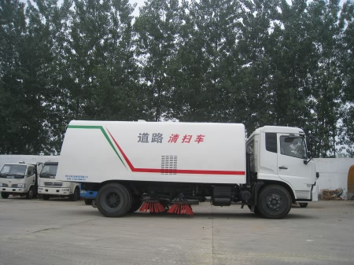
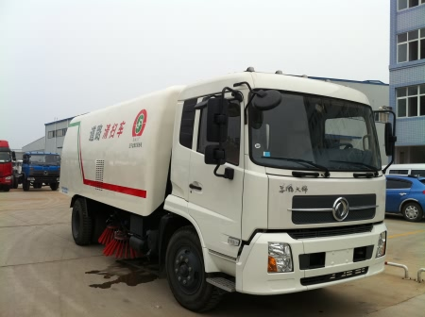
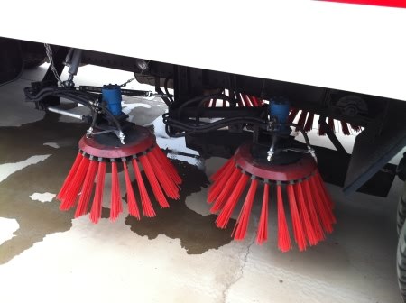
东风天锦扫路车

【主要技术参数】
产品名称 | 东风天锦扫路车
总质量 | 16000
额定载质量 | 5400 |  | 外形尺寸 |  | 8830×2500×2940
整备质量 | 10470 |  | 驾驶室准乘人数 |  | 2
接近角/离去角 | 20/11 |  | 前悬/后悬 |  | 1430/2400
轴数 | 2 |  | 轴距 |  | 5000,4700
轴荷 | 6000/10000 |  | 最高车速 |  | 90
【底盘技术参数】
底盘型号 | DFL1160BX |  | 底盘名称 |  | 载货汽车底盘
商标名称 | 东风牌 |  | 生产企业 |  | 东风汽车有限公司
外形尺寸 | 8790,8290×2370×2760 |  | 轮胎数 |  | 6
接近角/离去角 | 20/13 |  | 轮胎规格 |  | 9.00-20,9.00R20,10.00-20,10.00R20
钢板弹簧片数 | 7/9+6,8/10+8 |  | 前轮距 |  | 1880
燃料种类 | 柴油 |  | 后轮距 |  | 1800,1860
排放标准 | GB3847-2005,GB17691-2005国Ⅲ
发动机型号 | 发动机生产企业 |  | 排量 ml |  | 功率 kw
B170 33  B190 33 | 东风康明斯发动机有限公司  东风康明斯发动机有限公司 |  | 5900  5900 |  | 125  140
配 置 |  | 副发动机型号 |  | JX493G
 |  | 副发动机功率 |  | 57 KW 77.5马力
 |  | 清扫宽度 |  | ≥3.3-3.5 m
 |  | 清水箱容积 |  | 2-3 m³
 |  | 垃圾箱容积 |  | 5-8 m³
 |  | 作业速度 |  | 3～15 km/h
 |  | 最大吸入粒度 |  | 100 mm
 |  | 清扫效率 |  | ≥96%

